**HOMEWORK 5: TRIAL AND ERROR METHOD**

**A. LÝ THUYẾT PHƯƠNG PHÁP**

1**. Ý tưởng của phương pháp quay lui:**

- Theo nguyên tắc vét cạn, nhưng chỉ xét nhứng trường hợp khả quan

- Tại mỗi bước, nếu có một lựa chọn được chấp nhận thì ghit nhận lại giá trị lựa chọn này và tiến hành các bước thử tiếp theo. Ngược lại không có lựa chọn nào thích hợp thì quay lại bước trước (Quay lui)

**2. Lược đồ phương pháp quay lui (Back tracking):**

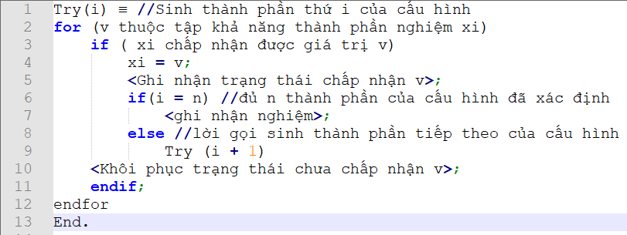

**B. BÀI TẬP LẬP TRÌNH**

**(Mã nguồn đầy đủ được đặt tại folder ex 2 trong thư mục bài tập)**

**1. Tìm các vị trí xuất hiện xâu mẫu “pattern” trong văn bản “text” cho trước**

**1.1. Phân tích theo bài giảng**

**-** Xâu text = T(0, 1,..,n), pattern = T(0, 1, …m)

- Bắt đầu từ vị trí 0, khớp từng kí tự của xâu **pattern** với xâu **text**

- Kiểm tra

+ Nếu số kí tự trùng = độ dài xâu pattern, add vị trí đó vào mảng kết quả

+ Nếu không, bắt đầu khớp từ vị trí tiếp theo của xâu text

**1.2. Chương trình cho thuật toán**

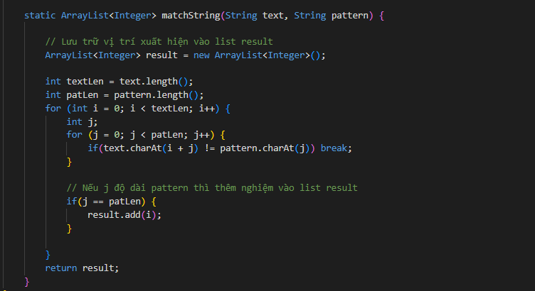

**2. Liệt kê dãy nhị phân có độ dài bằng n**

**2.1. Phân tích theo bài giảng**

- Dãy nhị phân (x1, x2,…xn) với xi = {0,1}

- Dùng giải thuật Try(i) để sinh ra các giá trị cho xi

- Kiểm tra

+ Nếu i = n, thì in ra nghiệm

+ Nếu I < n, tiếp tục thực hiện cho I + 1

**2.2. Chương trình cho thuật toán (Java)**

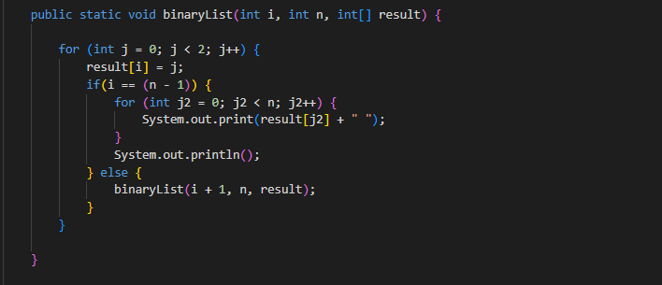

**C. ĐẶT BÀI TOÁN, PHÂN TÍCH, THIẾT KẾ VÀ TRIỂN KHAI BÀI TOÁN**

**BÀI TOÁN 1:** HÃY CHỈ RA MỘT CÁCH XẾP 8 CON HẬU TRÊN BÀN CỜ VUA

SAO CHO KHÔNG CON NÀO KHỐNG CHẾ ĐƯỢC CON NÀO.

* 1. Đặt bài toán

Input: Bàn cờ vua (8 x 8)

Output: Xếp 8 quân hậu trên bàn cờ sao cho không quân nào có thể khống chế (ăn) được quân nào

* 1. Phân tích

- Khởi tạo mảng 2 chiều chess kích thước 8 x 8 với các giá trị mặc định là 0 để biểu diễn bàn cờ

- Quy tắc xác định lời giải:

+ Cần kiểm tra xem hàng(cột), các ô đường chéo của quân hậu đang xét có bị trùng với hàng(cột), các ô đường chéo của các quân hậu đã đặt trước đó không???

+ Nếu thoả mãn, đặt quân hậu ở vị trí (I, j), chess[i][j] = 1.

Đặt lại bài toán:

Input: Ma trận chess 8 x 8 được khởi tạo giá trị mặc định là 0

Output: Vị trí đặt quân hậu được đặt giá trị 1

* 1. Thiết kế

- Áp dụng phương pháp vét cạn để giải bài toán

- Sử dụng mảng 2 chiều status để lưu vị trí (I, j) của các quân hậu thoả mãn sau mỗi bước, currentCol đếm số cột đã xét.

- Ở mỗi vị trí đặt quân hậu, kiểm tra:

+ Nếu vị trí (I, j) có hàng I, cột j, và các đường chéo trùng với hàng, cột, đường chéo của các vị trí được lưu trong status[][] 🡪 break

+ Nếu tìm được vị trí (I, j) không trùng, thêm vị trị (I,j) vào status[][], tiếp tục xét đến cột khác

+ Cứ thế cho đến khi currentCol = 8, thoát chương trình.

* 1. Triển khai

(Mã nguồn đầy đủ cho bài toán được đặt tại file EightQueen.java (ex 3))

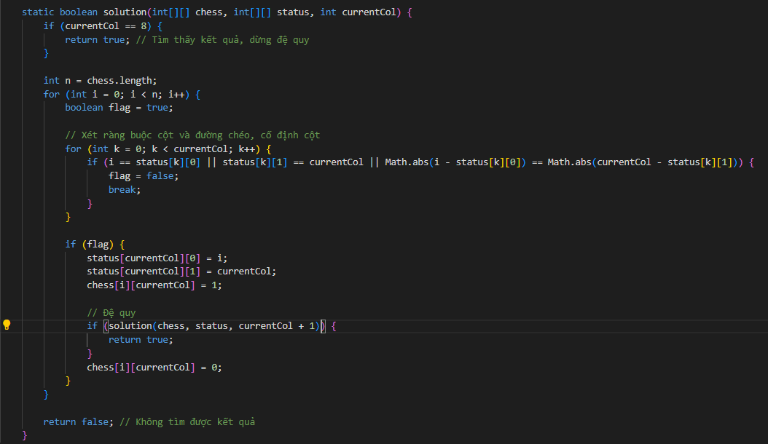

1.5 Đánh giá thuật toán

- Cần duyệt tất cả các vị trí của ma trân 8 x 8 để kiểm tra điều kiện ràng buộc (cột, hàng và đường chéo)

- Độ phức tạp: $O\left(n^{2}\right)$